ГОСУДАРСТВЕННОЕ БЮДЖЕТНОЕ ОБРАЗОВАТЕЛЬНОЕ УЧРЕЖДЕНИЕ ДОПОЛНИТЕЛЬНОГО ПРОФЕССИОНАЛЬНОГО ОБРАЗОВАНИЯ «ИНСТИТУТ ПОВЫШЕНИЯ КВАЛИФИКАЦИИ РАБОТНИКОВ ОБРАЗОВАНИЯ
РЕСПУБЛИКИ ИНГУШЕТИЯ»

МЕТОДИЧЕСКИЕ РЕКОМЕНДАЦИИ

ДЛЯ ЗАМЕСТИТЕЛЯ ДИРЕКТОРА ПО ВОСПИТАТЕЛЬНОЙ РАБОТЕ
НА 2026 – 2027 учебный год

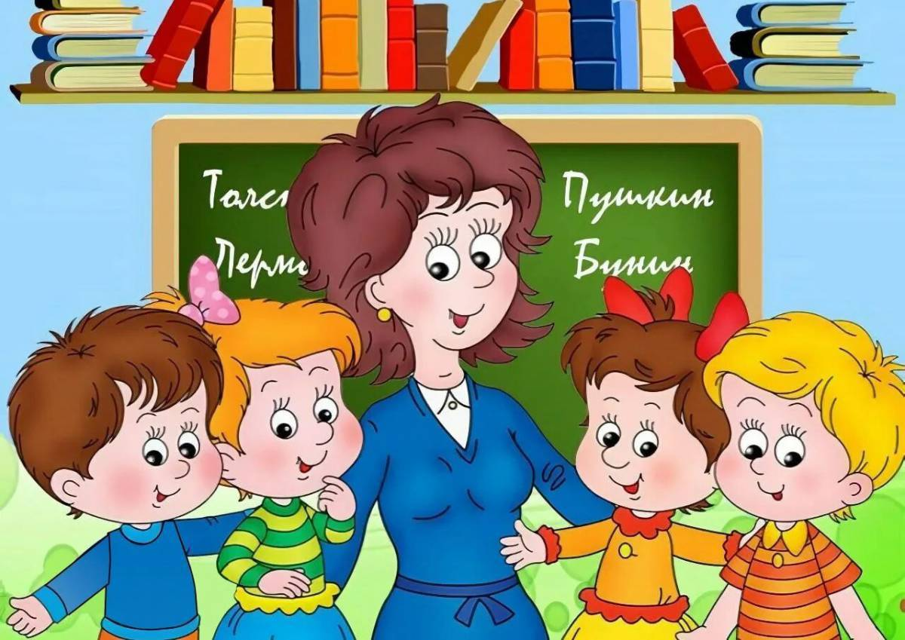

г. Назрань

Цель воспитательной работы
Основная цель воспитательной работы в школе – развитие культурной, образованной, целеустремленной личности, которая имеет работать в коллективе. К основным задачам учителей и воспитателей можно отнести:
- Формирование уверенной, целеустремленной личности. Важно сделать акцент на гражданской и правовой направленности;
- Воспитать самодостаточную личность, которая способна сама заниматься воспитанием и становления себя в обществе;
- Сформировать значимость здоровья, культурного развития;
- Указать на значимость развития интеллектуальных способностей.
План воспитательной работы в каждом классе будет отличаться, так как перед учителем будут стоять разные задачи. При составлении плана стоит ориентироваться на примерный план, составленный Министерством Образования.

План воспитательной работы 2026–2027 учебный год

Перед началом учебного года классный руководитель обязательно должен составит план воспитательной работы. О том, какие мероприятия и задачи будут стоять перед учителями в разных классах, расскажем далее.

1 класс
Основная задача воспитательной работы в 1 классе – создать благоприятные условия для адаптации учеников. Учителю нужно максимально доступно рассказать и показать, как устроена школа и система образования в целом. Примерный воспитательный план для 1 класса 2026–2027 укажем в таблице:
Сентябрь | · Торжественная линейка 1 сентября;  · Урок патриотизма;  · Спортивное мероприятие «Я и спорт» (запись учеников в секции).
Октябрь | · День Учителя;  · День Гражданской Самообороны;  · Всероссийский день ГО;  · Беседа «Правила дорожного движения».
Ноябрь | · Мероприятия, посвященные Дню народного единства;  · Беседа «Как вести себя в школе»  · Повторение правил дорожного движения.
Декабрь | · Соревнования по шашкам;  · Новогодний утренник;  · Классный час «Режим дня и спорт»;  · Провести классный час на тему «Как вести себя на каникулах, правила безопасности».
Январь | · Спортивное мероприятие «Зимние виды спорта»;  · Беседа «Знакомство с дорожными знаками»;  · Беседа «Я – активный человек».
Февраль | · Фестиваль патриотической песни;  · Мероприятия, посвященные 23 февраля.
Март | · Мероприятия «Веселая Масленица»;  · Урок этикета;  · Правила поведения на каникулах.
Апрель | · День Гражданской обороны (тренировочные занятия по эвакуации);  · Мероприятие «Весна приходит к нам»;  · Спортивное мероприятие «Активная весна».
Май | · КТД «Во имя победы»;  · «Я и моя семья» (мероприятие, посвященное Дню Семьи);  · Инструктаж «Техника безопасности на летних каникулах».

2 класс
Воспитательный план для 2 класса 2026–2027 также нацелен на адаптацию ребенка в школе, формирование личности, знаний правил и традиций общества.
Сентябрь | · Торжественная линейка 1 сентября;  · Патриотическое воспитание;  · Спортивные мероприятия «Школьные спортивные игры»;  · Составление схемы «Я иду домой»;  · Конкурс «Мы рисуем улицу».
Октябрь | · Поздравление учителей с профессиональным праздником;  · Занятие по гражданской самообороне;  · Разговор «Я берегу себя и свое здоровье»;  · Фотовыставка «Я и спорт».
Ноябрь | · Мероприятия в честь Дня народного единства;  · Урок на тему поведения при пожаре;  · Повторение ПДД, беседа «Я знаю дорожные знаки».
Декабрь | · Турнир по шашкам;  · Празднование нового года;  · Информационный час «День Конституции»  · Конкурс «Лучшая новогодняя открытка»;  · Классный час «Празднования Нового Года в разных странах»
Январь | · Зимняя эстафета;  · Классный час «900 героических дней блокады»;  · Конкурс «Я помогаю животным».
Февраль | · Фестиваль патриотической песни;  · Классный час «Наша армия сильна»;  · Мероприятие «Я за зеленую Землю».
Март | · Мероприятия «Веселая Масленица»;  · Беседа «Как важно помогать другим»;  · Конкурс «Лучшая весенняя поделка».
Апрель | · Тренировка эвакуации в часть дня ГО;  · Тестирование «Какая я личность»;  · Беседа «Как уберечь слух».
Май | · КТД «Во имя победы»;  · Беседа «Ничто не забыто» (посвященная 9 мая);  · Инструктаж, как безопасно провести лето;  · Мероприятия, посвященные Дню Славянской Письменности.

3 класс
Воспитательный план для 3 класса 2026–2027 годов нацелен на сплоченность коллектива, формирование здоровой, социальной личности.
Сентябрь | · Линейка на день знаний;  · Урок патриотизма;  · Беседа «Я и общество».
Октябрь | · Поздравление учителей;  · День ГО;  · Классный час «Символика родного края»;  · Конкурс «Известные личности нашего города (села, ПГТ и так далее);  · Конкурс стихов М.Ю Лермонтова.
Ноябрь | · Мероприятия, приуроченные Дню народного единства;  · Занятие «Я и правильное питание»  · Повторение правил дорожного движения;  · Выставка рисунков ко Дню Матери.
Декабрь | · Соревнования по шашкам;  · Новогодний утренник;  · Классный час «Как важно мыть руки;  · Беседа на тему «Правила безопасности на зимних каникулах»;  · Конкурс рисунков «Моя любимая книга».
Январь | · Зимняя спартакиада;  · Конкурс лучшая новогодняя поделка.  · Беседа «Что значит быть справедливым».
Февраль | · Беседа «Как избегать ссор»;  · Беседа «Важно быть хорошим другом»;  · Мероприятия, посвященные 23 февраля.
Март | · Мероприятия «Веселая Масленица»;  · Урок «Я люблю свою страну»;  · Беседа «Вредные привычки».
Апрель | · Практическое занятие по эвакуации из школы;  · Урок «Весна приходит к нам»;  · Спортивное мероприятие «Активная весна».
Май | · КТД «Во имя победы»;  · Классный час «Птица года»;  · Беседа «Как помочь природе»;  · Инструктаж «Как вести себя на летних каникулах».

4 класс
Воспитательный план для 4 класса на 2026–2027 включает в себя мероприятия, основная задача которых – развитие физически и психологически здорового ребенка. Важно укрепить отношения учащихся.
Сентябрь | · День знаний;  · Классный час «Мои увлечения»  · Урок ПДД «Я на дороге».
Октябрь | · Торжественные мероприятия посвященные Дню учителя;  · Занятия, посвященные гражданской самообороны;  · Урок «Мои права и обязанности»;  · Конкурс рисунков «Я за здоровый образ жизни».
Ноябрь | · Празднование Дня народного единства;  · Урок «Пожарная безопасность»  · Классный час: «Толерантность и Мы».
Декабрь | · Новогодний утренник;  · Классный час «Что такое правонарушение»;  · Мероприятие «Мы украшаем класс».
Январь | · Знакомство с зимними видами спорта;  · Беседа «Знакомство с дорожными знаками»;  · Беседа «Я – активный человек».
Февраль | · Фестиваль патриотической песни;  · Акция «Блокадный хлеб»;  · Круглый стол «Основные правила этикета».
Март | · Мероприятия «Масленица»;  · Беседа «Как уберечь себя от гриппа»;  · Классный час «Я люблю своих родных и близких».
Апрель | · Тренировка экстренной эвакуации из здания школы;  · Урок «Способы разрешения конфликта»;  · Конкурс рисунков «За что я люблю весну».
Май | · Групповое творческое задание ко Дню победы;  · Участие в мероприятиях георгиевской ленты;  · Инструктаж «Техника безопасности на летних каникулах».

5 класс
Воспитательный план для 5 класса 2026–2027 нацелен на формирование развитой личности, укрепление коллектива, стабилизации нравственной и эмоциональной обстановки в классе.
Сентябрь | · День Знаний;  · Беседа по ПДД;  · Классный час «Что такое терроризм» (посвященный события в Беслане);
Октябрь | · День Учителя;  · Флешмоб по стихотворению М.Ю.Лермонтова «Бородино»;  · Всероссийский день ГО;  · Беседка «Как вести себя на перемене».
Ноябрь | · Мероприятия, посвященные Дню народного единства;  · Занятие «Я и общество»;  · Мероприятия ко Дню отца «Мой любимый папа».
Декабрь | · Подготовка к новогоднему утреннику;  · Акция «День добрых слов»;  · Беседа «День Конституции России».
Январь | · Мероприятие «Волшебство Рождества»;  · Беседа «Что делать нельзя одному дома»;  · Конкурс рисунков «Профессии».
Февраль | · Фестиваль патриотической песни;  · Рейд «Живая книга»;  · Классный час «Роль России в мире»;  · Мероприятия, посвященные Масленице.
Март | · Беседа «Как защитить себя от гриппа»;  · Конкурс рисунков «Кем я стану, когда вырасту»;  · Беседа «Что такое хорошо».
Апрель | · Тренировочные занятия по эвакуации;  · Беседа «Я не иду на конфликт»;  · Мероприятие «Мои знания – мой клад».
Май | · КТД «Во имя победы»;  · Акция «Георгиевская ленточка»;  · Беседа «Словом можно убить».

6 класс
Далее представим примерный воспитательный план для 6 класса на 2026–2027 год.
Сентябрь | · Праздничная линейка;  · Разговор «Почему нужно быть патриотом»;  · Конкурс рисунков «Я люблю школу».
Октябрь | · День Учителя;  · День Гражданской Самообороны;  · Всероссийский день ГО;  · Беседа по правилам ПДД;  · Игра «Мы дружный коллектив».
Ноябрь | · Беседа «Я люблю свою Родину»;  · Беседа «Мы против вредных привычек».
Декабрь | · Украшение класса к Новому Году;  · Репетиция и проведение новогоднего утренника;  · Провести классный час на тему «Как вести себя на каникулах, правила безопасности»;  · Конкурс рисунков «Елочка в лесу».
Январь | · Спортивное мероприятие «Зимние виды спорта»;  · Беседа «Что такое рождество»;  · Беседа «Аккуратность во время гололеда».
Февраль | · День защитника отечества;  · Выставка рисунков «Мой папа – защитник».
Март | · Мероприятия «Веселая Масленица»;  · Мероприятие «Моя любимая мама» (посвященный 8 марта).
Апрель | · День Гражданской обороны (тренировочные занятия по эвакуации);  · Спортивное мероприятие «Весенний спорт».
Май | · Мероприятия, посвященные Дню Победы;  · Классный час «Бессмертный полк»;  · Конкурс рисунков «Мы против войны».

7 класс
Воспитательный план 7 класса 2026–2027 имеет несколько целей: формирование активной, целеустремленной, сознательной личности. Также он включает в себя воспитание патриотизма и гражданской позиции.
Сентябрь | · Праздник «День знаний»  · Беседа «Я верю в себя и свои возможности»;  · Мероприятие «Стиль жизнь – спорт и оптимизм»
Октябрь | · День Учителя;  · Урок «Я готов к труду и обороне»;  · Беседа «Вред курения».
Ноябрь | · Классный час «Как вести себя в общественном транспорте»;  · Урок «Все работы хороши».
Декабрь | · Подготовка кабинета к новогодним праздникам;  · Подготовка к утреннику, его проведение  · Стенгазета «Мы против СПИДа»;  · Тестирование «Я умею управлять своими эмоциями».
Январь | · Мероприятие «Я люблю свой край»;  · Беседа «Я подросток» (посвященный здоровому образу жизни);  · Празднование Рождества.
Февраль | · Мероприятия, посвященные 23 февраля;  · Конкурс рисунков «Папа мой защитник»;  · Беседа «Защита Родины как профессия».
Март | · Конкурсы на Масленицу;  · Урок «У войны не женское лицо»;  · Беседа «Уголовная ответственность несовершеннолетних».
Апрель | · «Весенний спорт».
Май | · Чествование ветеранов;  · Классный час «Бессмертный полк»;  · Урок «Скажем терроризму «нет»».

8 класс
Воспитательный план 8 класса 2026–2027 может включать в себя такие мероприятия.
Сентябрь | · Линейка к 1 сентября  · Беседа «Я за здоровый образ жизни»;  · Беседа «Безопасная дорога в школу».
Октябрь | · День Учителя;  · Всероссийский урок «Готов к труду и обороне»;  · Мероприятие «Мы против терроризма».
Ноябрь | · Классный час «Знакомство с профессией (на усмотрение учителя);  · Беседа «Улица полна неожиданностей зимой».
Декабрь | · Подготовка кабинета к праздникам;  · Репетиции и концерт к Новому году;  · «День Конституции»;  · Беседа «Что делать, если незнакомец зовет с собой».
Январь | · Игра-путешествие «Годы военных лет»;  · Игра «Счастливое Рождество»;  · Беседа «Как важно быть добрым».
Февраль | · Беседа «Вред наркотиков».
Март | · «Провожаем зиму» (традиции Масляницы);  · Мероприятие «Международный женский день».
Апрель | · Спортивное мероприятие «Мы за здоровый образ жизи».
Май | · Мероприятия к 9 мая;  · Мероприятие «Новое поколение выбирает жизнь».

9 класс
В 9 классе воспитательная работа направлена на выборе профессии, осознании взрослой жизни, ответственности, становление гражданской позиции, патриотизма. Далее представим примерный воспитательный план 9 класса на 2026–2027 годов.
Сентябрь | · Линейка;  · Беседа «Зачем нужны знания»;  · Мероприятие «Я и музыка».
Октябрь | · День Учителя;  · Урок, посвященный Всемирному дню инвалидности;  · Разговор «Я и моя семья».
Ноябрь | · Беседа «Что такое толерантность»;  · Классный час «Наш герб»
Декабрь | · Подготовка класса к Новому Году;  · Репетиции и выступление на утреннике;  · День Героев Отечества;  · Беседа «Мы против СПИДа».
Январь | · Игра «День российского кино»;  · Празднование Рождества;  · День памяти жертв Холокоста.
Февраль | · Классный час «Что такое патриотизм».
Март | · Праздник Масленицы;  · Мероприятие к 8 марта;  · Всемирный День Театра.
Апрель | · Беседа «Что такое геноцид»
Май | · Мероприятия Дню Труда;  · Празднования Дня победы;  · Классный час «Бессмертный полк»;  · Мероприятие «Россия – страна возможностей».

10 класс
Воспитательный план 10 класса на 2026–2027 годов может включать в себя такие мероприятия.
Сентябрь | · Праздник «День знаний»  · Классный час «О чем я мечтаю»;  · Беседа «День солидарности и борьбы с терроризмом».
Октябрь | · День Учителя;  · Беседа «Международный день библиотеки»;  · Подготовка ко Дню Отца.
Ноябрь | · Классный час «Память времен»;  · Беседа «Вред наркотиков и табакокурения».
Декабрь | · Подготовка класса к новогодним праздникам;  · Репетиция и проведение утренника;  · Классный час «Семейные праздники и мечты»;  · Беседа «Правила этикета за столом».
Январь | · Классный час «Разговор о важном. День снятия блокады города Ленинграда»;  · Празднование Рождества.
Февраль | · Классный час «Россия в мире»;  · Классный час «Мы против войны».
Март | · Что значит Масленица;  · Утренник к Международному женскому дню;  · Разговор «Важность театра».
Апрель | · Беседа «Что такое День Земли».
Май | · Мероприятия, посвященные Дню Победы и Дню Труда;  · Классный час «Бессмертный полк»;  · Подготовка к празднованию Дня защиты детей;  · Беседа «Как вести себя на каникулах.

11 класс
Воспитательный план 11 класса 2026–2027 годов должен включать в себя, помимо основных мероприятий, беседы, игры и другие мероприятия о важности выбора профессии и учебного заведения.
Сентябрь | · Праздник «День знаний»  · Акция Милосердие (помощь ветеранам);  · Беседа «Я и моя семья».
Октябрь | · День Учителя;  · Мероприятие «Символы России»;  · День Отца;  · Концерт «Мы таланты».
Ноябрь | · Мероприятия, посвященные Дню народного единства;  · Беседа «Мы разные, но мы одна страна».
Декабрь | · Украшение класса к Новому Году;  · Подготовка к утреннику, его проведение  · 10 декабря: День прав человека;  · День конституции.
Январь | · 7 января: Рождество Христово;  · 27 января: День снятия блокады Ленинграда.
Февраль | · Мероприятия, посвященные 23 февраля;  · Классный час «Поведение на дороге».
Март | · Мероприятия «Веселая Масленица»;  · Мероприятие «Международный женский день»;  · Беседа «Мы против курения и наркотиков».
Апрель | · День Гражданской обороны (тренировочные занятия по эвакуации);  · Мероприятия, посвященные Дню Космонавтики.
Май | · Мероприятия, посвященные Дню Победы и Дню Труда;  · 24 мая: День славянской письменности и культуры;  · Последний звонок.

